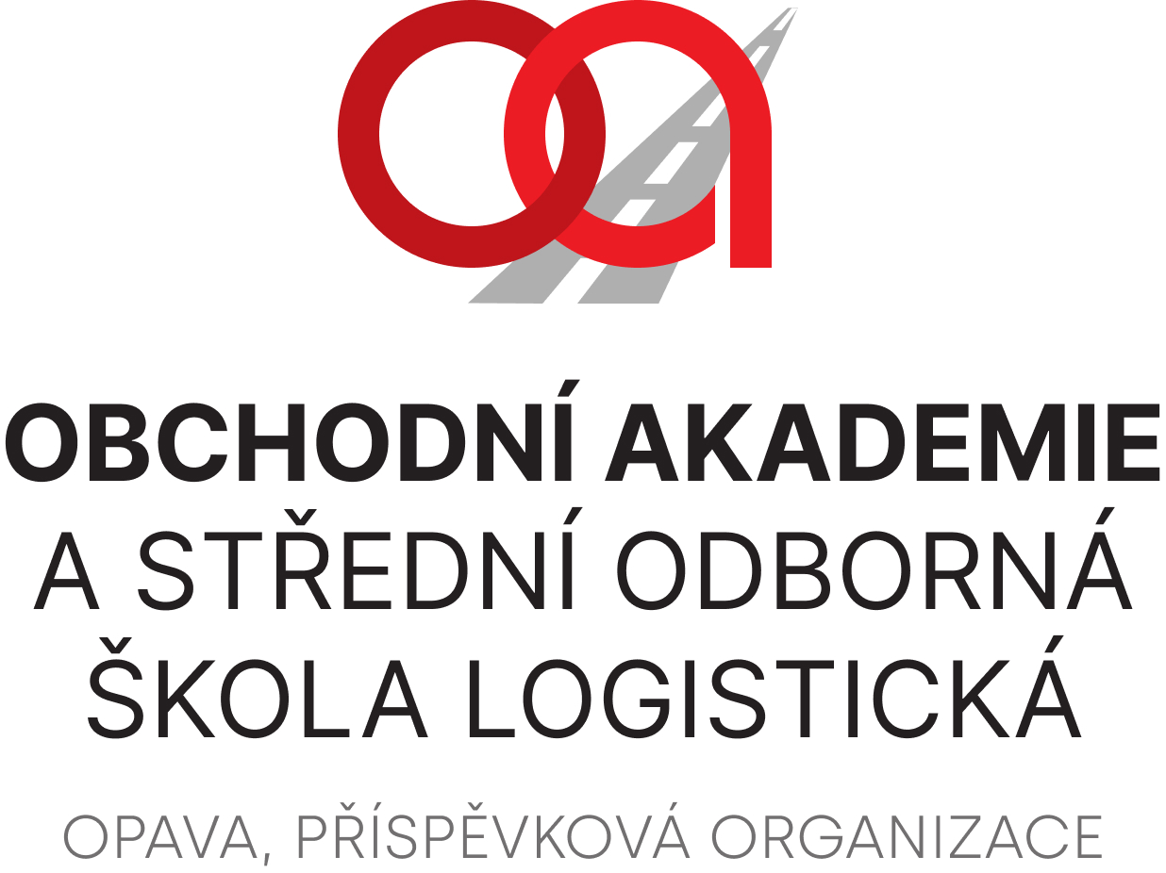

ELEKTRO HEKT servis s.r.o.
Vojanova 3003/50A
746 01 Opava

IČ:25374460

VÁŠ DOPIS ZNAČKY / ZE DNE | NAŠE ZNAČKA | VYŘIZUJE / LINKA | OPAVA
2022-05-30

Objednávka

Na základě Vašeho položkového rozpočtu č. 1355 ze dne 9. 2. 2022 objednáváme u Vás elektroinstalaci včetně drobných stavebních prací a revizi elektro na našem domově mládeže Mařádkova 13, Opava.

Cena za zakázku je cenou obvyklou v místě a čase a činí Kč 174 989,00 bez DPH.

Závěrečné ujednání:
Smluvní strany se dohodly, že pokud se na tuto smlouvu vztahuje povinnost uveřejnění v registru smluv ve smyslu zákona č. 340/2015 Sb., o zvláštních podmínkách účinnosti některých smluv, uveřejňování těchto smluv a o registru smluv (zákon o registru smluv), provede uveřejnění v souladu se zákonem Obchodní akademie a Střední odborná škola logistická, Opava, příspěvková organizace.

Ing. Petr Kyjovský
ředitel školy

Věra Latrach
správce rozpočtu

Akceptace a podpis objednávky: 30.5.2022

